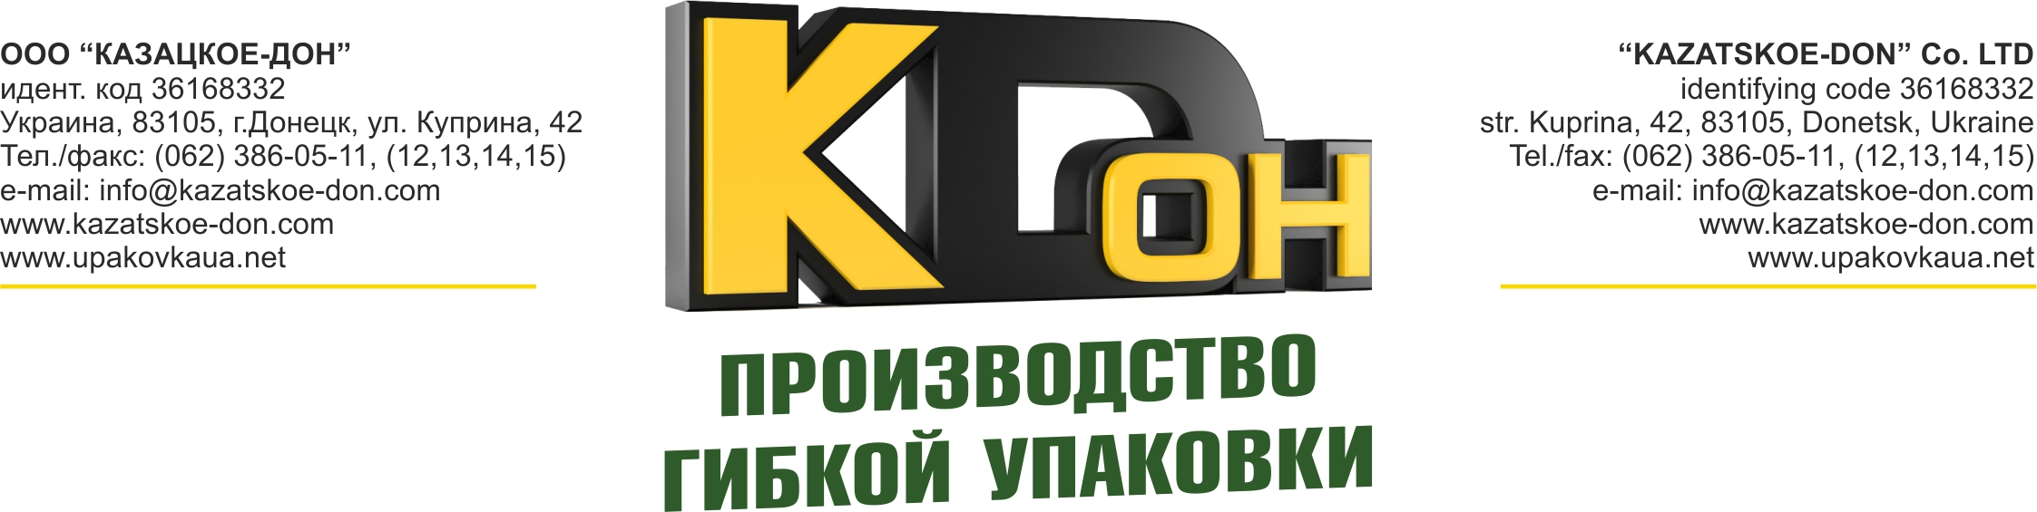

Пакеты серийного производства
Компания «Казацкое-Дон», предлагает большой ассортимент разнообразных пакетов серийного производства:
- фасовка;
- пакет типа "Майка";
- пакет типа "с прорезной ручкой";
- пакет типа "с петлевой ручкой".
При объёме заказа свыше 20 тыс. пакетов в ассортименте, действует индивидуальная скидка.
Фото | Размер/Название | Цена
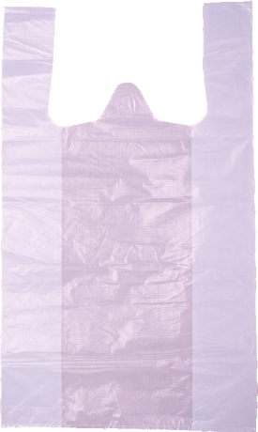 | 21*36  «майка» без рисунка  Расфасовано 50*100 | 17 за 100 шт.
 | 23*38  «майка» без рисунка  Расфасовано 50*100 | 20 за 100 шт.
 | 24*42  «майка» без рисунка  Расфасовано 50*100 | 25 за 100 шт.
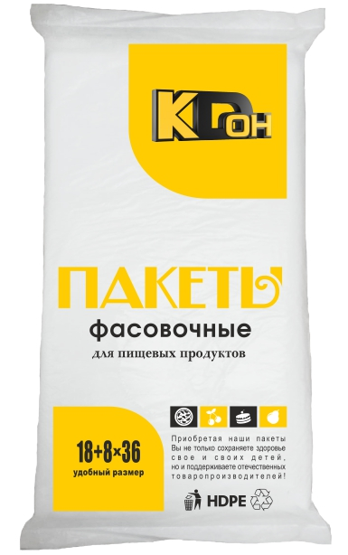 | Фасовочные пакеты 18(26)*35  800г | 128
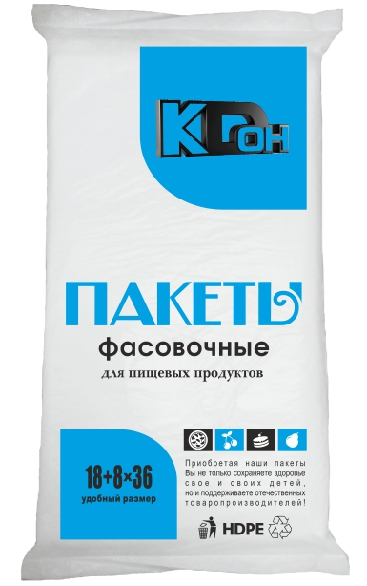 | Фасовочные пакеты 18(26)*35  900г | 144
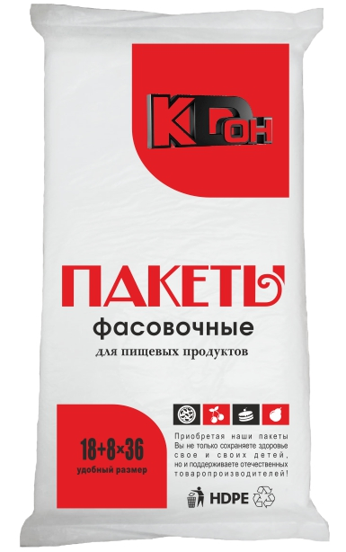 | Фасовочные пакеты 18(26)*35  800г, 900г, 1000г  (по заявке клиента) | 160
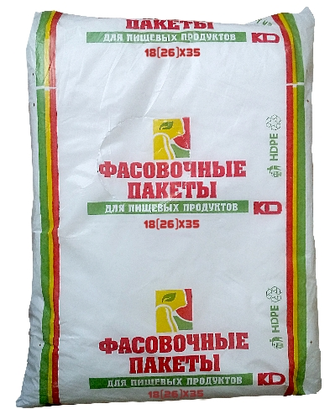 | Фасовочные пакеты 18(26)*35,  1000г | 140
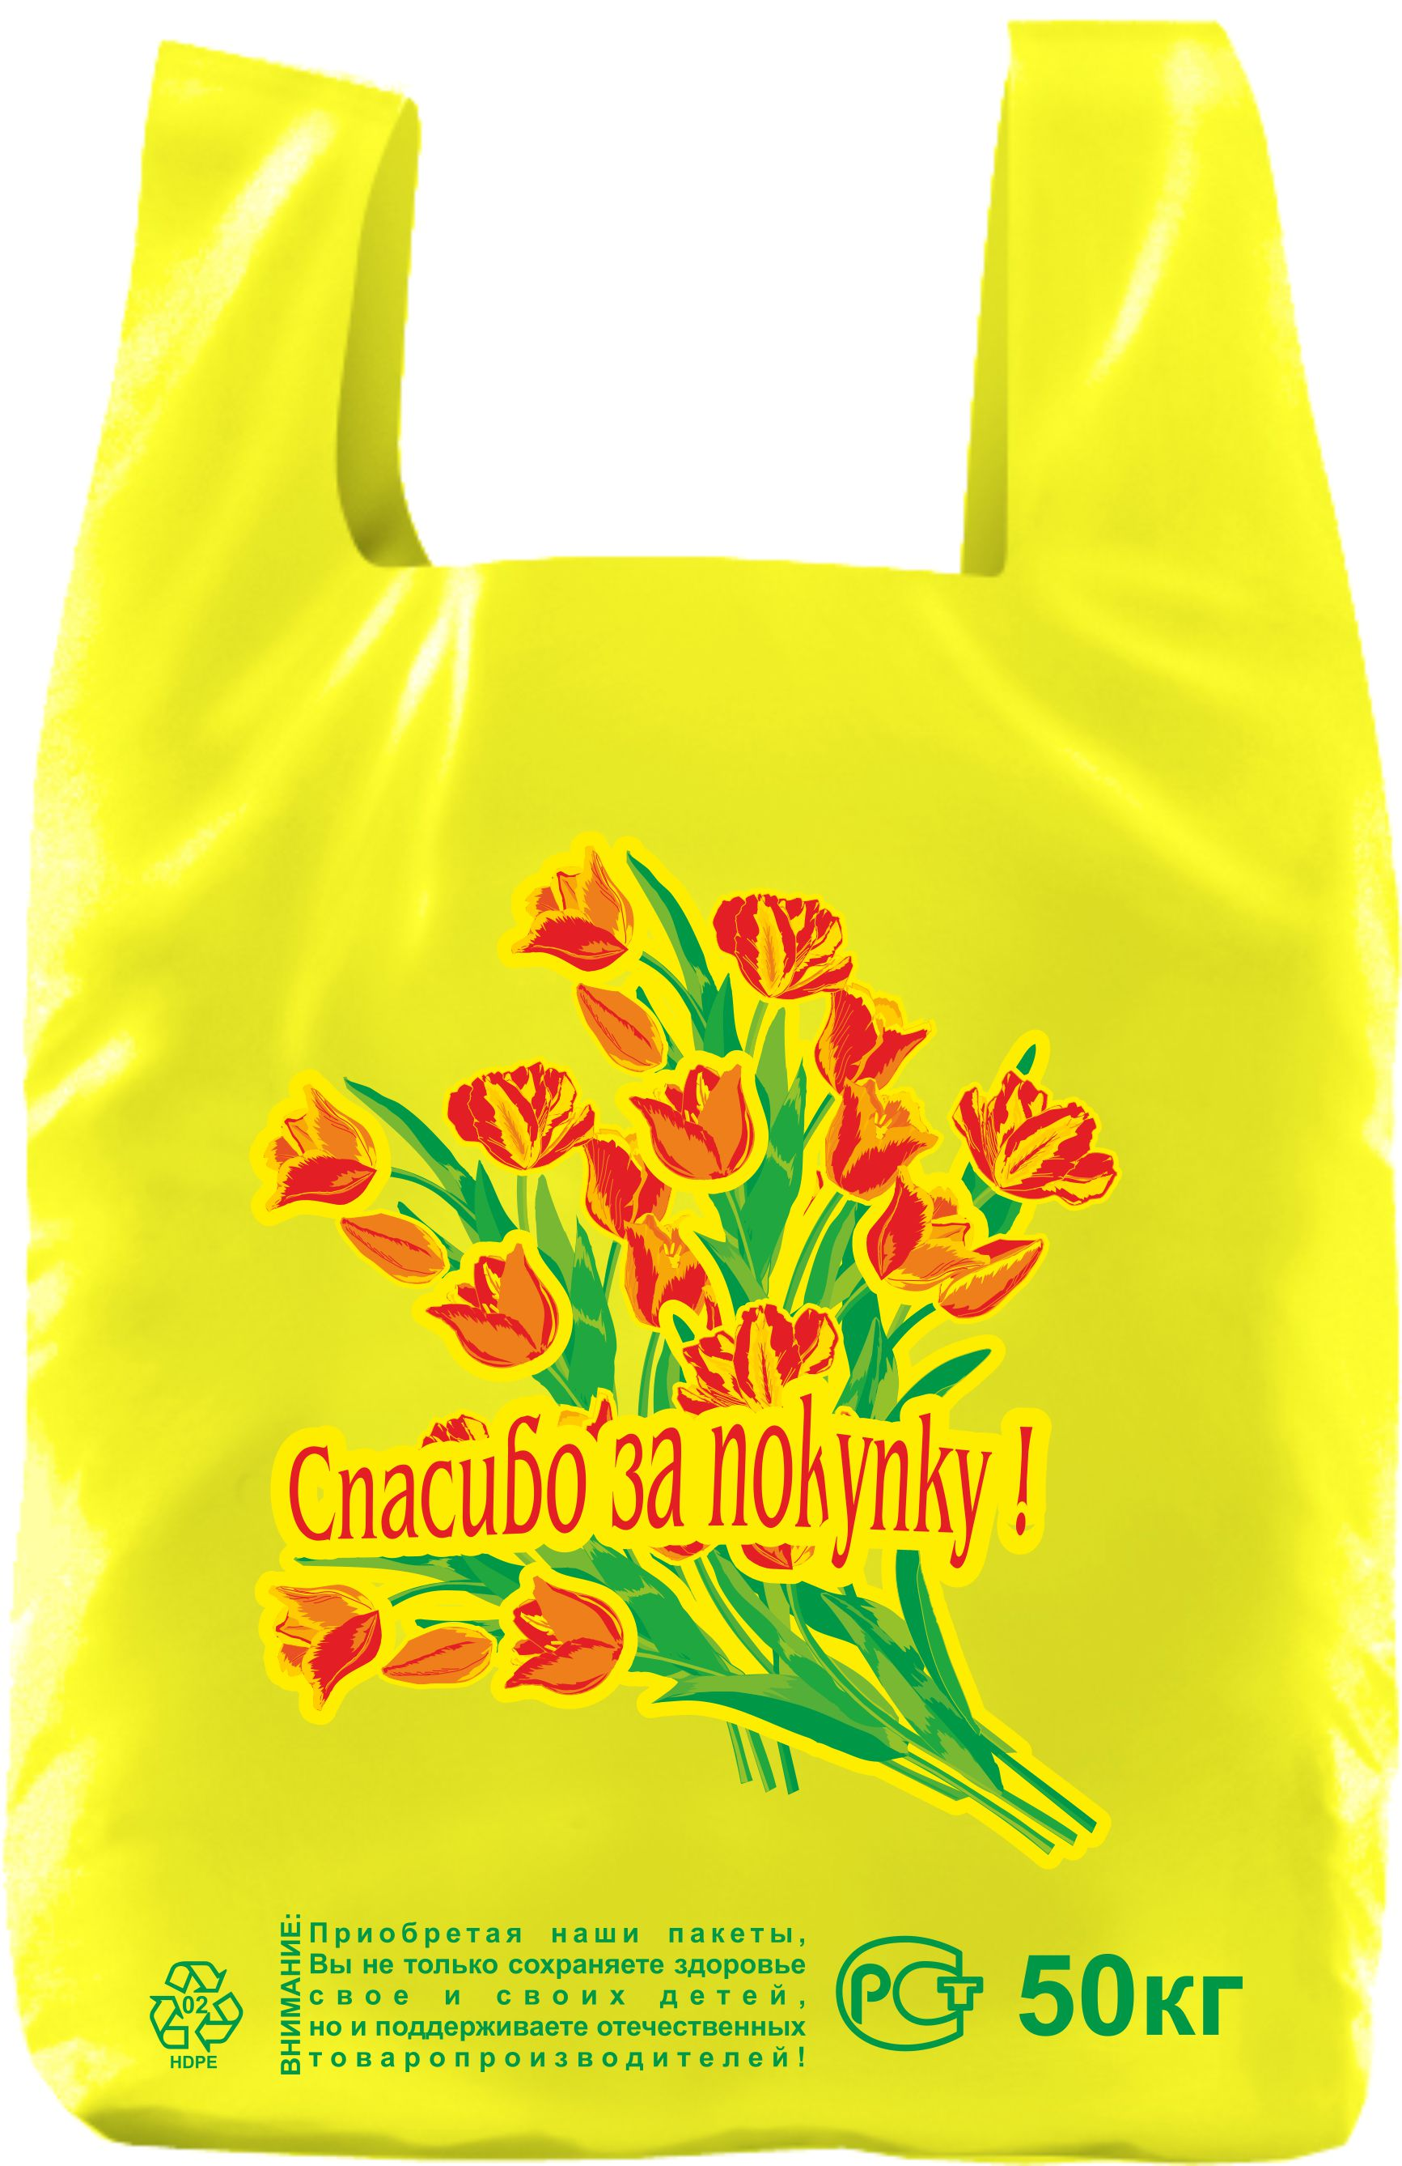 | “Тюльпан”  (44)30*48 | 0,76
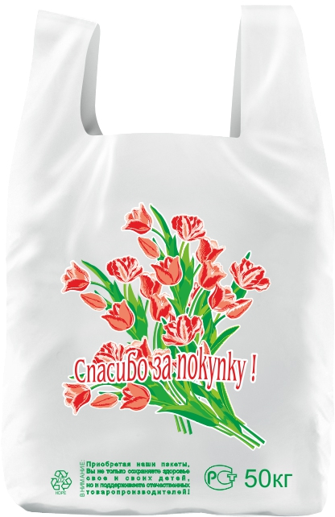 | “Тюльпан”  (44)30*48 | 0,76
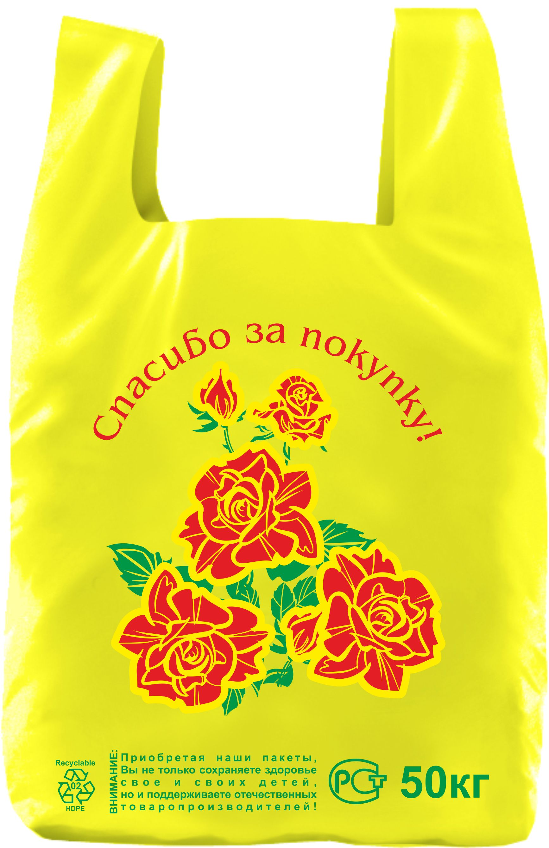 | "Розы"  (44)30*50 | 0,94
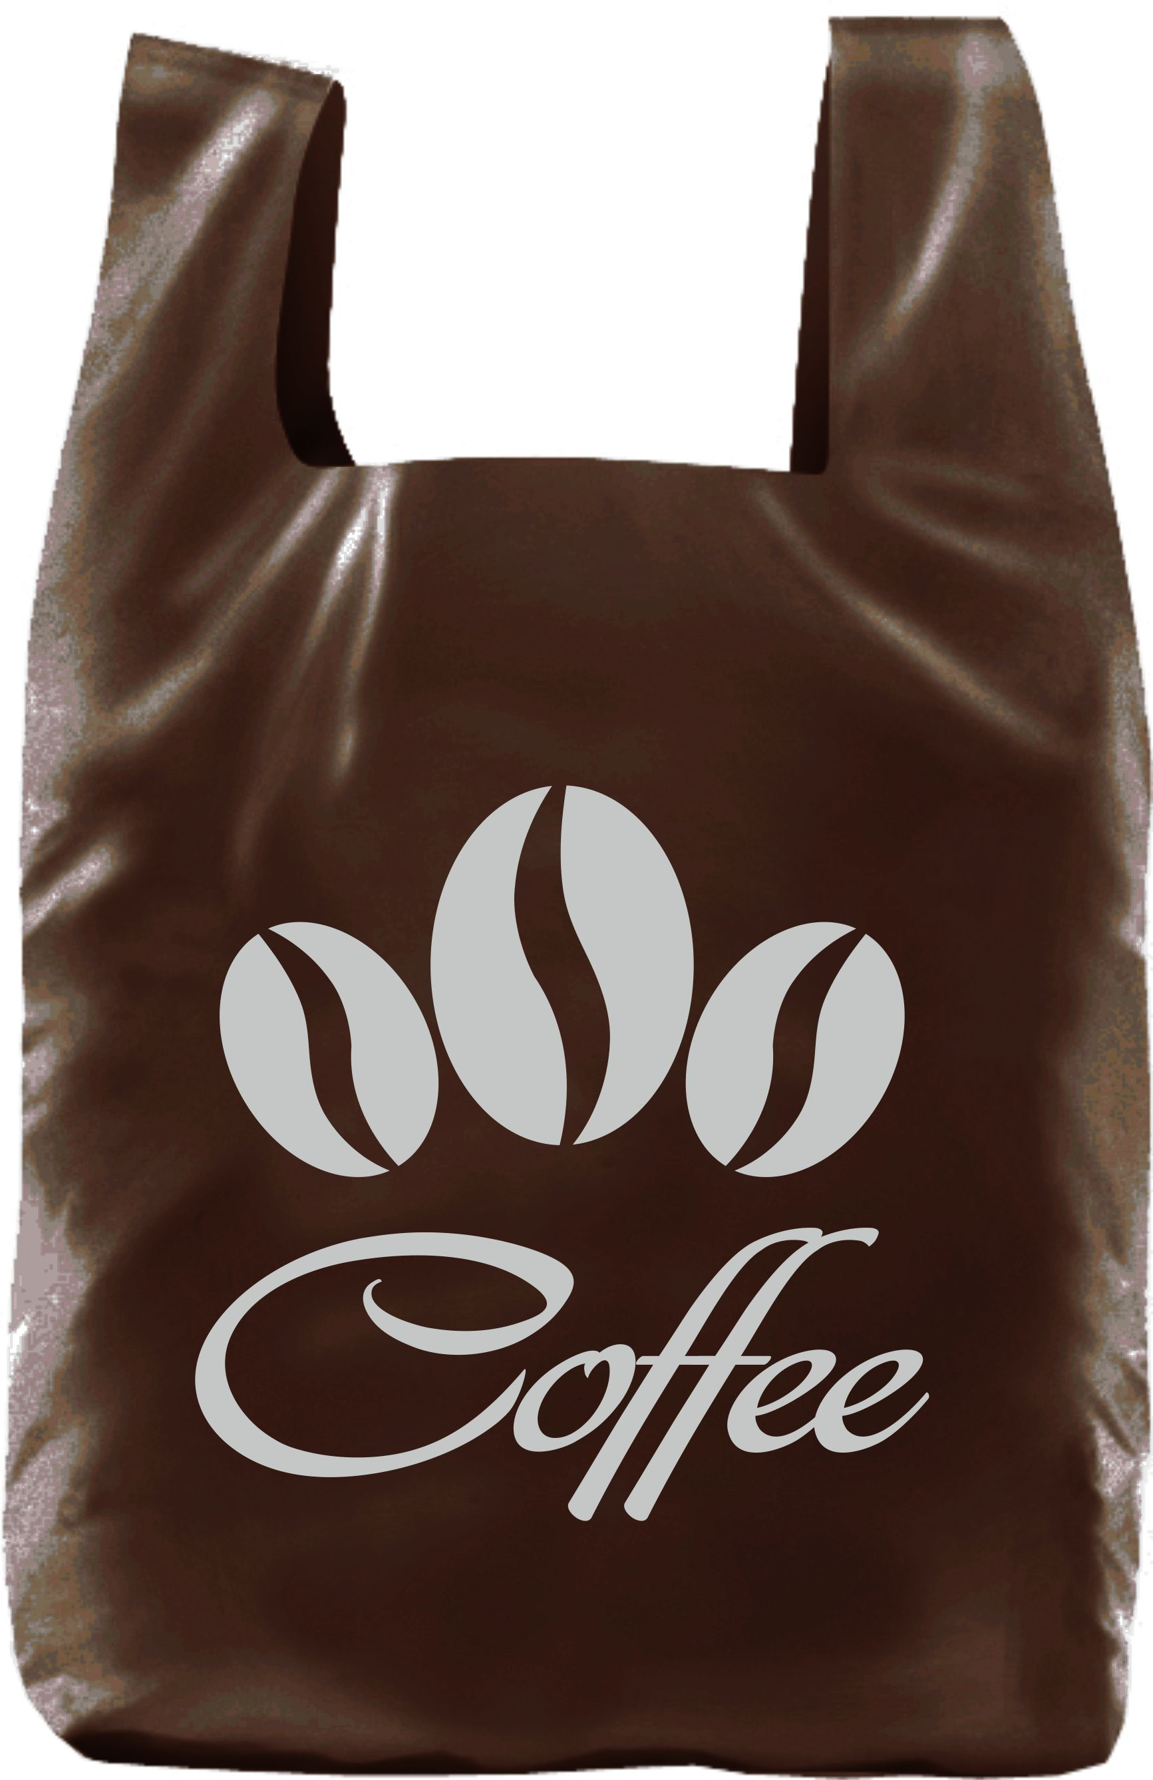 | Коффе "50"  (45)30*50 | 0,90
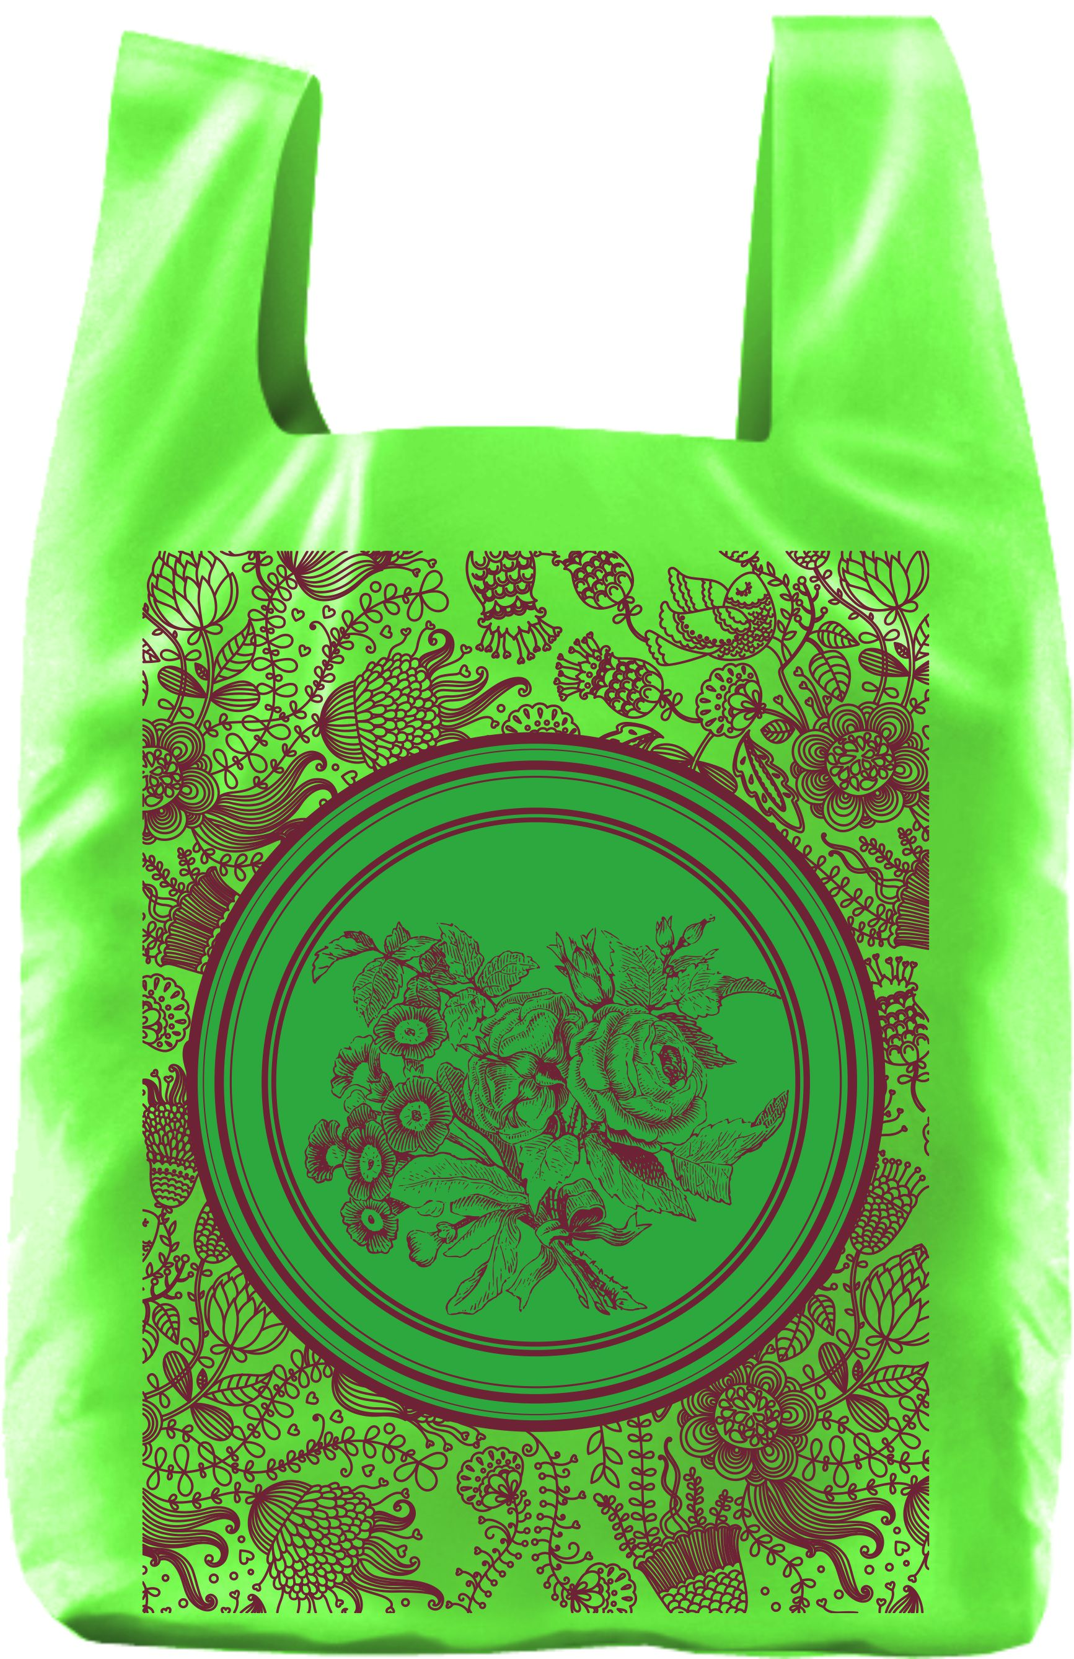 | «Бордовые розы»  (45)30*50 | 0,94
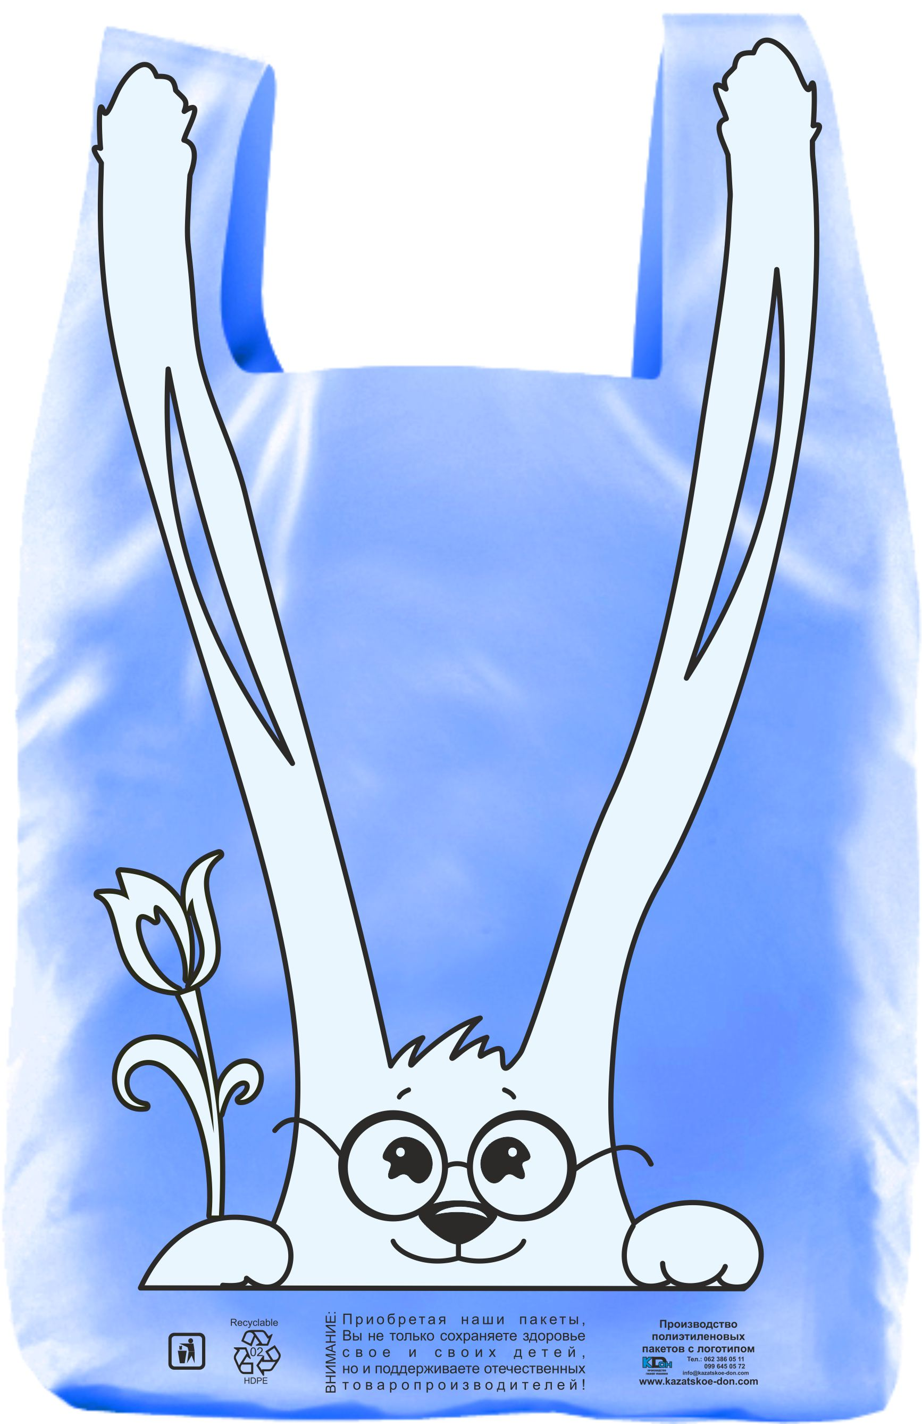 | «Заяц», синий  (45)30*55 | 1,04
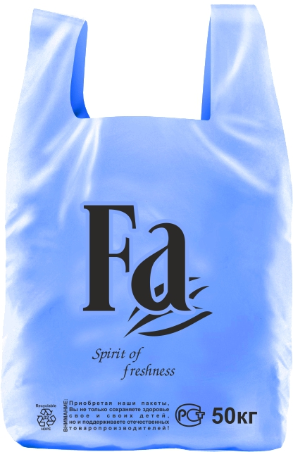 | «FA» синий  (45)30x55 | 1,04
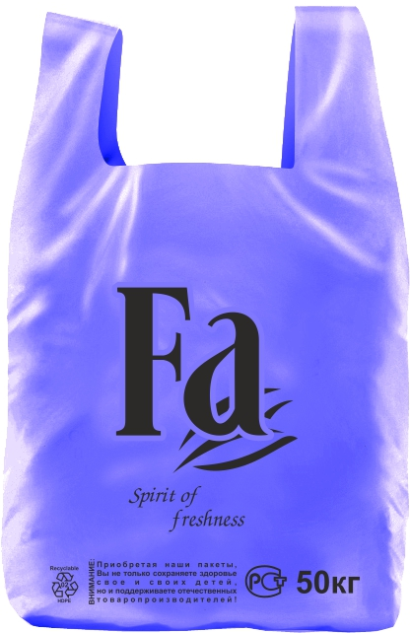 | «FA» фиолетовый  (45)30x55 | 1,04
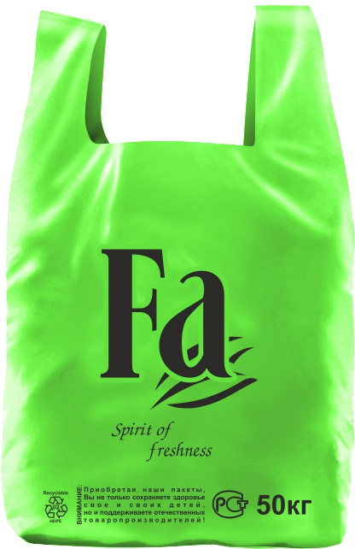 | «FA» зеленый  (45)30x55 | 1,04
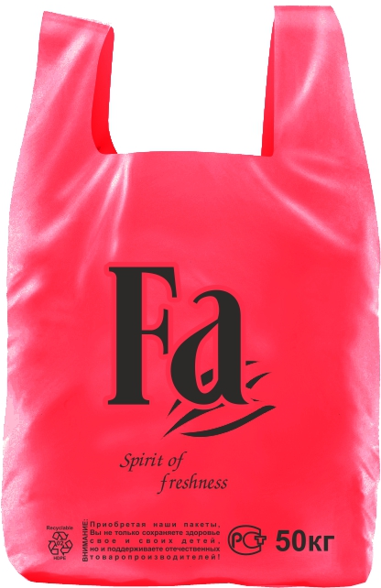 | «FA» красный  (45)30x55 | 1,04
 | Коффе "55"  (45)30*55 | 1,04
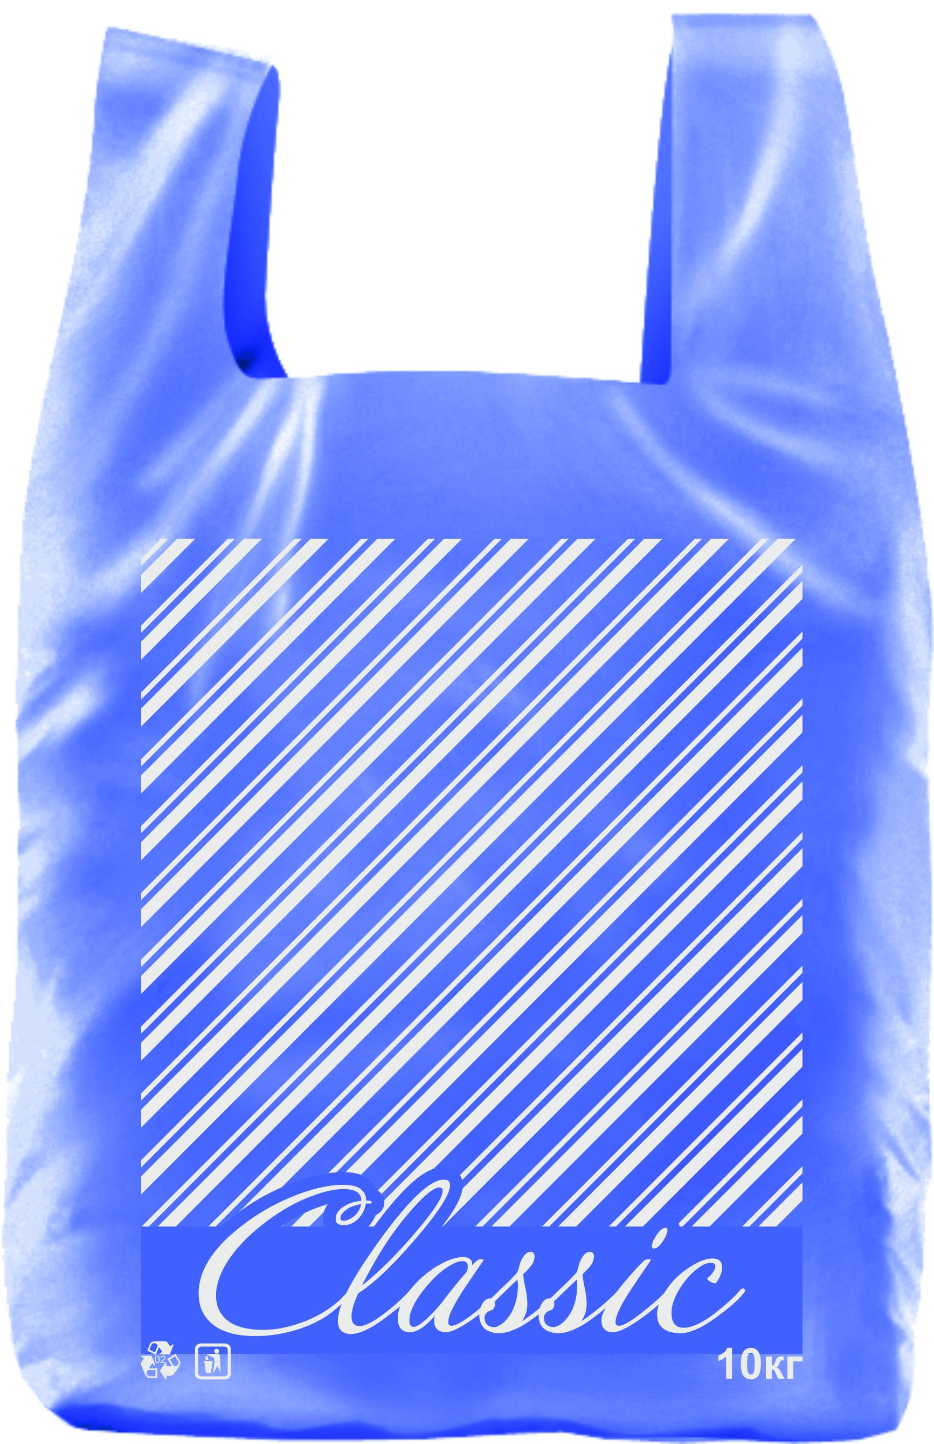 | "Классик"  (49)34*55 | 1,24
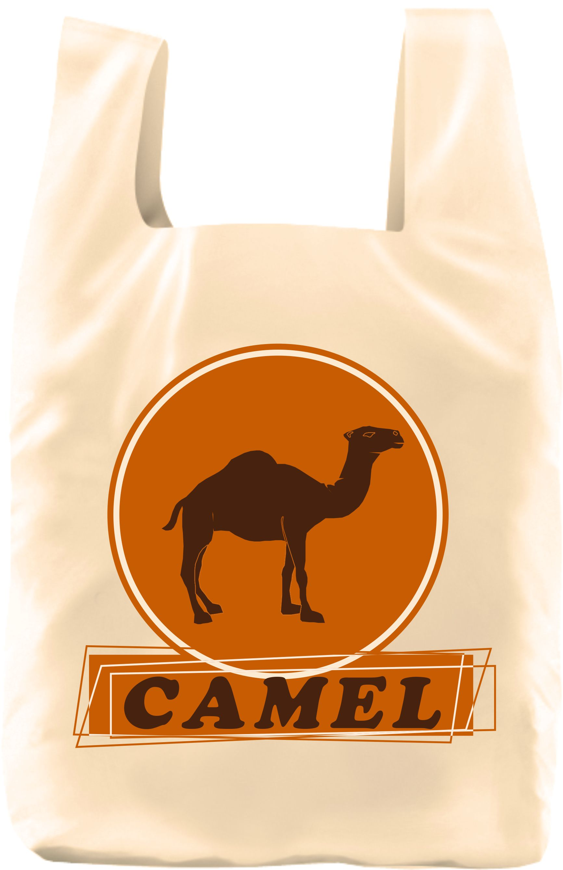 | "Кэмэл"  (53)38*58 | 1,93
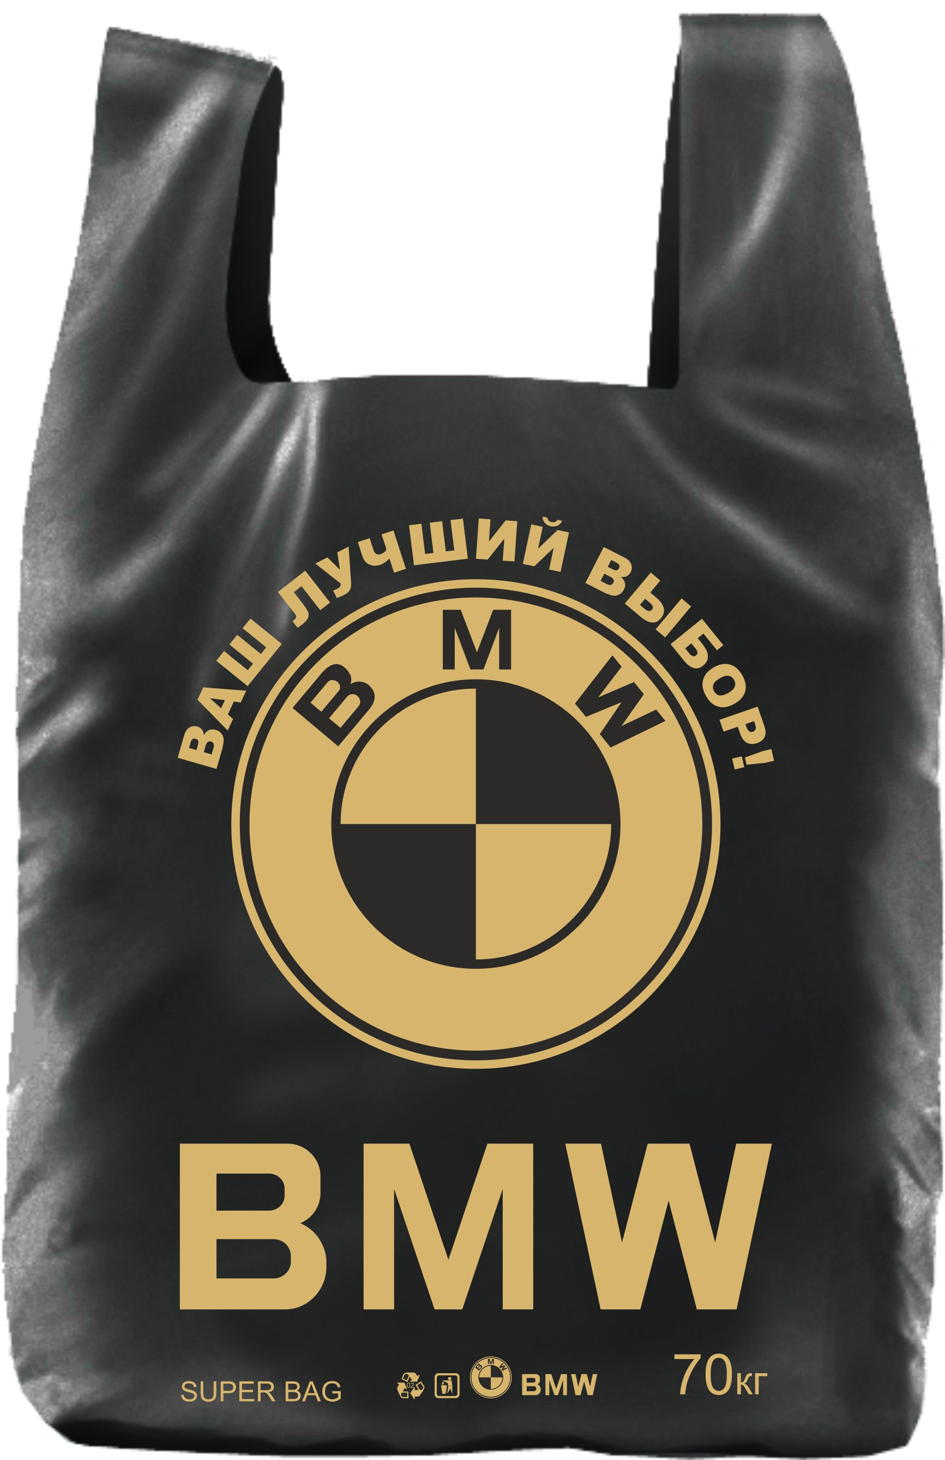 | «БМВ» черный  (58)40х59 | 2,80
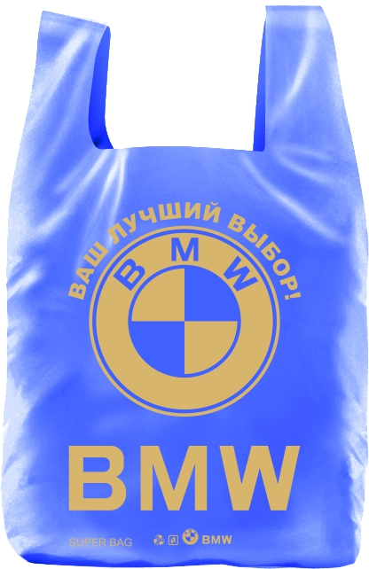 | «БМВ» синий  (59)42х69 | 3,50
 | «БМВ» черный  (59)42х69 | 3,50
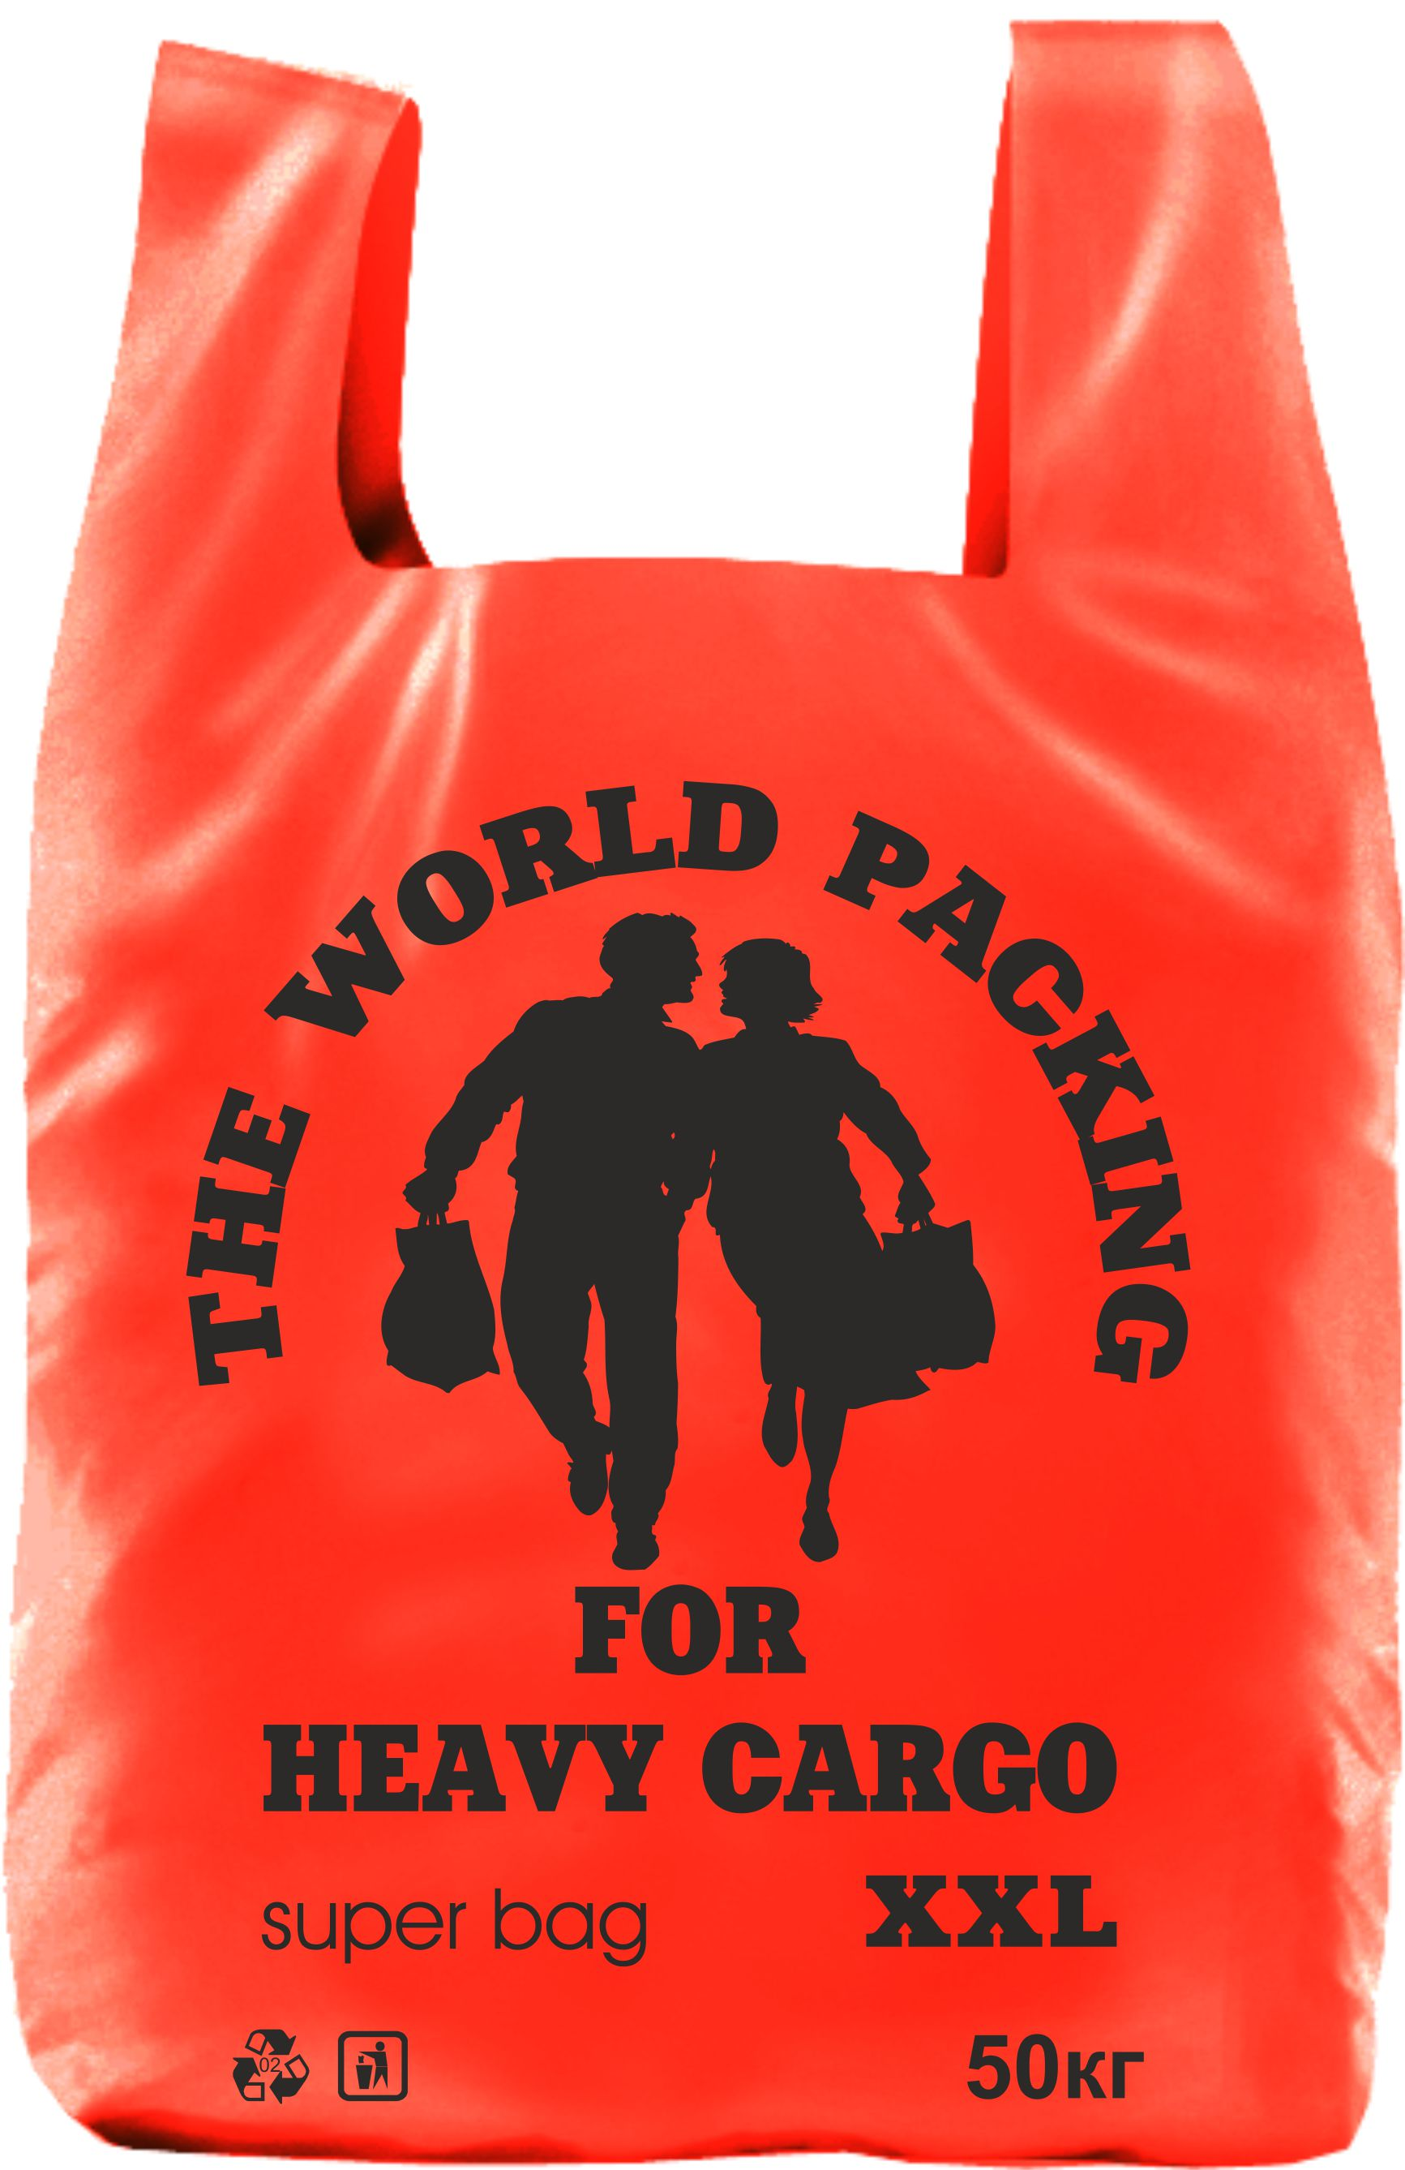 | «Карго» красный  (58)42*69 | 3,50
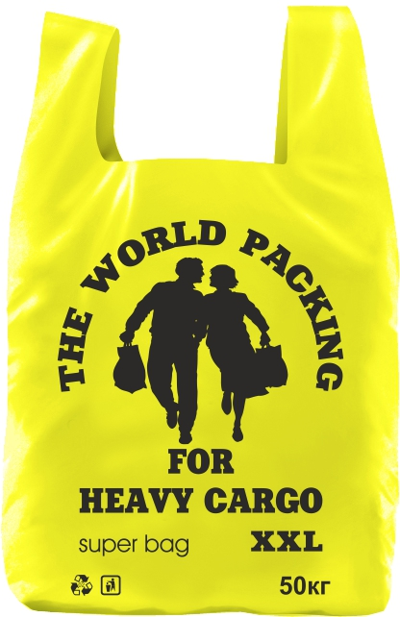 | «Карго» желтый  (58)42*69 | 3,50
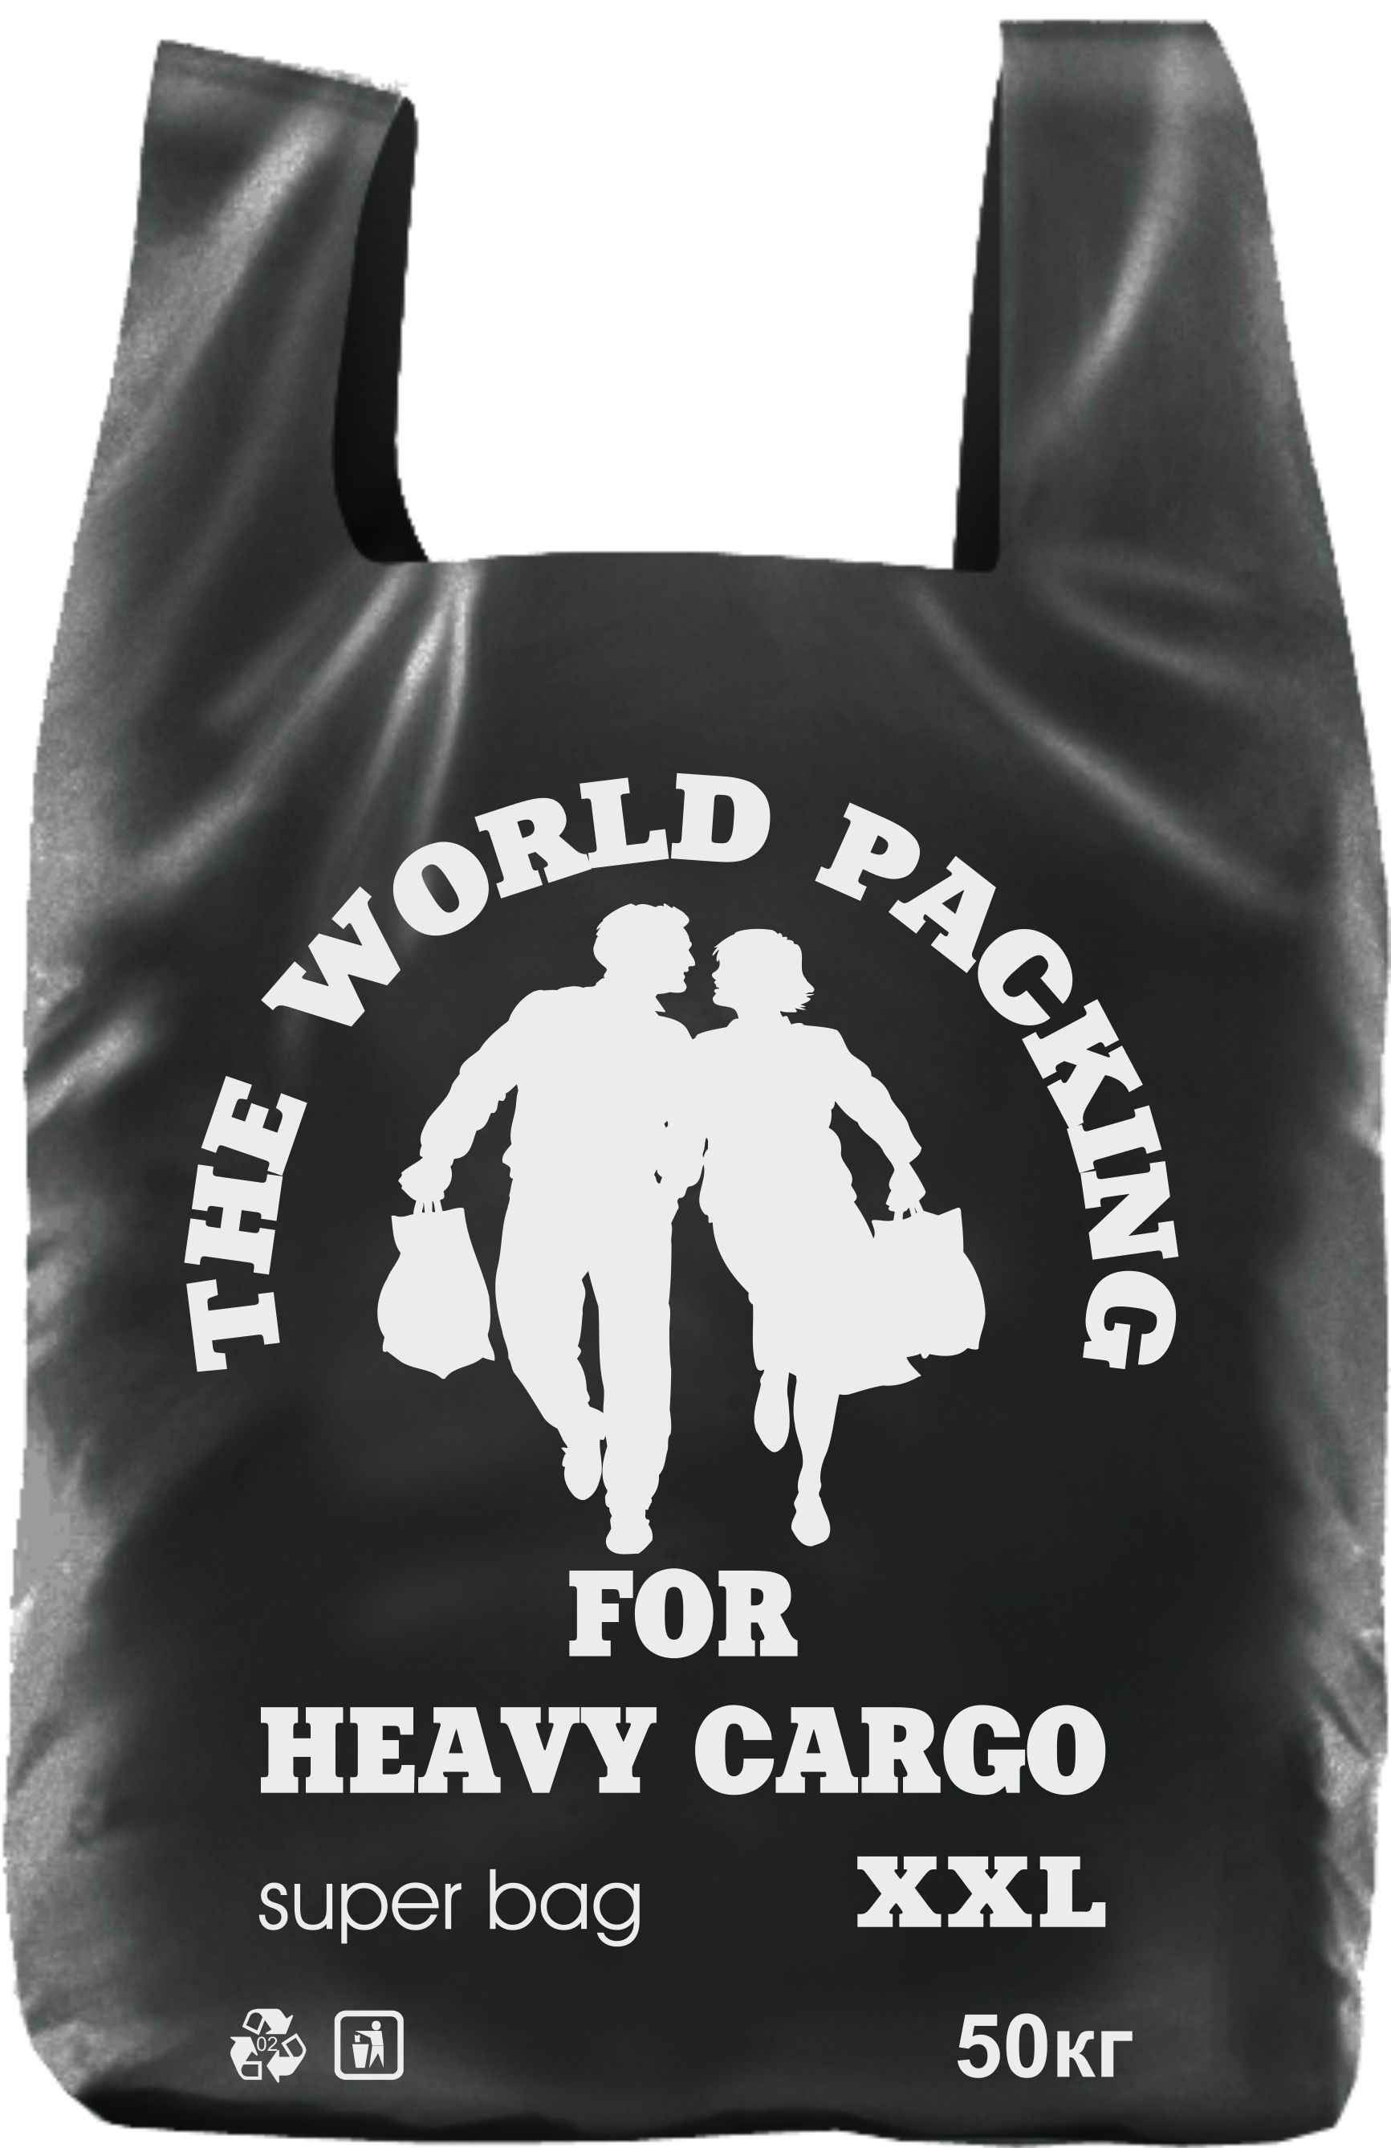 | «Карго» желтый  (58)42*69 | 3,50
 | «банан»  с петлевой ручкой  «Бабочка»  38*45(48) | 2,50
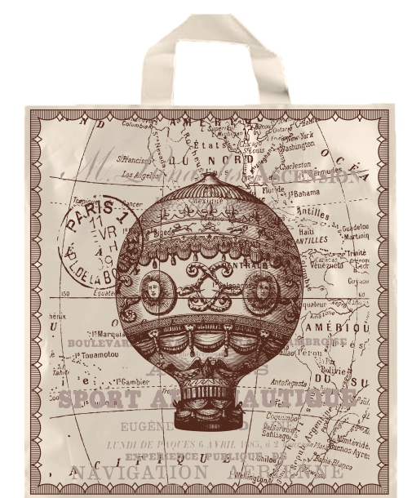 | «банан»  с петлевой ручкой  «Ретро шар»  42*45(48) | 3,50

С уважением, отдел сбыта «Казацкое-Дон»



